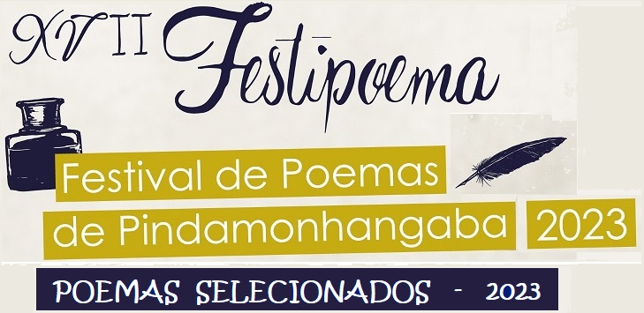

Categoria Adulto
AUTOR | POEMA | CIDADE
Adelgício Ribeiro de Paula | Lágrimas Na Favela | Franco da Rocha/SP
Ana Carla André de Melo | Velado | Bauru/SP
Andrey Vilas Boas de Freitas | Prece Do Andarilho | Brasília/DF
Carlos Alberto de Assis Cavalcanti | Soneto Desvairado | Arcoverde/PE
Evandro Valentim de Melo | Faroleiros | Brasília/DF
Gilliard Sanatos da Silva | Vaso Quebrado | Fortaleza/CE
Júlio Cesar Pimenta | Poema A Lima Coelho | Belo Horizonte/MG
Juraci de Faria Condé | Mar, Marina, Imensidão | Pindamonhangaba/SP
Maria Eunice Silva de Lacerda | Eu No Universo | Toledo/PR
Reinaldo da Sila Fernandes | Por Um Espaço De Felicidade Esparsa | Brumadinho/MG
Rodrigo Petit | Ser Humano, A Saga Épica Da Nossa Espécie | Sorocaba/SP
Romero Pio da Cunha Pires | A Caverna De Platão | Recife/PE
Rosana Dalle Leme Celidonio | O Endereço | Pindamonhangaba/SP
Sheila Rodrigues Motta | Ato Número 5 | Ribeirão Preto/SP
Victor Hugo Figueiredo Geraldino | Réquiem Ao Mundo | Cuiabá/MT

Categoria Juvenil
AUTOR | POEMA | CIDADE | ESCOLA
Ana Rafaela de Oliveira Bueno Batista | Eu Queria Ser Tudo Para Você | Pindamonhangaba/SP |  | EE Prof. Eurípedes Braga
Gustavo Altiéres da Costa | Morte Severina | São Bento do Sapucaí/SP |  | EE PEI Dr Genésio C. Pereira
Leonardo Gemir Tirone | Mentira E Consequência | Pindamonhangaba/SP |  | Colégio Emílio Ribas -Anglo
Luana Moreira Silva | Amanhã Pode Ser Tarde | Pindamonhangaba/SP |  | EE Prof. José Aylton Falcão
Maria Eduarda Alves da Silva | Poetizo | Ilhéus/BA |  | CEEP Chocolate Nelson Schaun
Maria Eduarda Teixeira A. Valente | Hesitação Mais Que Perfeita | Pindamonhangaba/SP
Mariana Rocha de Souza | Talvez Amanhã? | Pindamonhangaba/SP
Ryan Damasceno dos Santos | Meu Mundo | Paragominas/PA
Thaemilly Aparecida da Rosa | Você É Uma Poesia | São Bento do Sapucaí/SP |  | EE PEI Dr Genésio C. Pereira
Vitória Lourenço Miranda | Dilatação Do Tempo | Pindamonhangaba/SP |  | EE Prof.ª Eloyna S. Ribeiro

Categoria Infantil
AUTOR | POEMA | CIDADE | ESCOLA
Ana Beatriz do Carmo Alexandre | O Zoológico | São Paulo/SP | Não representa escola
Giovanna Melo Antigo | Se Esta Cidade Fosse Minha Nº 5 | Pindamonhangaba/SP | EM Profª Isabel C. Nogueira
Henrique Praxedes Soares da Silva | A Vida É Como Um Jogo | Pindamonhangaba/SP | EE Isis Castro De Mello
Maria Júlia Costa Manso de Lima | Mar | São Bento do Sapucaí/SP | EE PEI Dr Genésio C. Pereira
Sofia Clara dos Santos Albino | A Bela Cidade | Aparecida/SP | Não representa escola

Inscrição Na Categoria Interpretação E Criação Cênica
- De 23 de agosto a 22 de outubro - Período de inscrição das Categorias Interpretação Cênica;
- No site: www.pindamonhangaba.sp.gov.br/secretarias/cultura-e-turismo, no link FESTIPOEMA 2023;
- O autor que tiver interesse em interpretar sua própria obra deve inscrever-se na categoria Interpretação;
- Os poemas selecionas que não forem interpretados pelos próprios autores, serão distribuídos entre os inscritos nesta categoria;
- Na interpretação dos poemas não poderá haver alusão a drogas, sexo ou quaisquer outras manifestações que firam o Estatuto da Criança e do Adolescente.

